Форма 1-2

СИСТЕМА АВТОМАТИЗИРОВАННОГО УПРАВЛЕНИЯ
РЕНТГЕНОВСКИМИ ЗЕРКАЛАМИ, ДЕТЕКТОРАМИ И
РЕНТГЕНОВСКИМИ ТРУБКАМИ ДЛЯ
КАЛИБРОВОЧНОГО СТЕНДА

Руководство по эксплуатации

2024
Содержание
1 Описание и работа 5
1.1 Назначение САУ РЗДРТ 5
1.2 Технические характеристики 5
1.3 Состав изделия 6
1.4 Принцип работы и устройство САУ РЗДРТ 7
1.5 Комплект поставки САУ РЗДРТ 8
2 Использование по назначению 9
2.1 Условия эксплуатации 9
2.2 Эксплуатационные ограничения 9
2.3 Подготовка рабочего места 9
2.4 Подготовка САУ РЗДРТ к включению 10
2.5 Включение САУ РЗДРТ 11
2.6 Выключение САУ РЗДРТ 11
2.7 Управление элементами оптической системы 12
2.8 Программное обеспечение САУ РЗДРТ 12
2.9 Описание программы «Shag4.exe» 13
2.10 Общие указания 17
2.11 Меры безопасности 17
3 Текущий ремонт 18
3.1 Гарантии изготовителя 18
3.2 Ремонт изделия 18
4 Транспортирование и хранение 19
4.1 Транспортирование 19
4.2 Хранение 19
5 Утилизация 20

Перечень принятых сокращений
ПО | – | программное обеспечение;
РЗДРТ | – | рентгеновские зеркала, детекторы и рентгеновские трубки;
САУ | – | система автоматизированного управления;
САУ РЗДРТ | – | система автоматизированного управления рентгеновскими зеркалами, детекторами и рентгеновскими трубками;
ШД | – | шаговый двигатель.

Руководство по эксплуатации системы автоматического управления рентгеновскими зеркалами, детекторами и рентгеновскими трубками (далее по тексту САУ РЗДРТ) предназначено для описания:
- конструкции САУ РЗДРТ;
- комплекса ПО САУ РЗДРТ;
- порядка работы с САУ РЗДРТ.
Настоящий документ определяет состав, принципы работы и основные характеристики САУ РЗДРТ, а также инструкции, необходимые для её правильной эксплуатации.
Документ предназначен для инженерного состава, участвующих в испытаниях или эксплуатации САУ РЗДРТ.
Для эксплуатации САУ РЗДРТ необходимы навыки работы на персональном компьютере (ПК) с операционной системой Microsoft Windows, работы с электроизмерительным оборудованием, а также представление о работе шаговых двигателей (ШД).

Описание и работа

Назначение САУ РЗДРТ
САУ РЗДРТ состоит из блока коммутации и блоков контроллеров. Блок коммутации служит для связи ПК и блоков контроллеров. Блоки контроллеров необходимы для управления ШД. Сама САУ РЗДРТ предназначена для удалённого управления при помощи программного обеспечения, разработанного в среде программирования «LabVIEW», шаговыми двигателями калибровочного рентгеновского стенда «РЭКС». ШД служат для выбора положения рентгеновских зеркал, детекторов и рентгеновских трубок.

Технические характеристики

САУ РЗДРТ имеет следующие технические характеристики:
- напряжение питания САУ РЗДРТ +(12±1) В;
- ток потребления САУ РЗДРТ не более 6 А;
- габариты блока коммутации А1317-Л2800.80.25.100 213х117х33 мм;
- масса блока коммутации А1317-Л2800.80.25.100 0,75 кг;
- габариты блока контроллеров А1317-Л2800.80.25.300 290х117х48 мм;
- масса блока контроллеров А1317-Л2800.80.25.300 1,2 кг;
Для управления САУ РЗДРТ необходимо обеспечить следующие характеристики ПК:
- процессор – intel core i3 с тактовой частотой 2.2 ГГц или выше;
- память – 2 ГБ ОЗУ (минимум);
- монитор – SVGA с возможностью задать разрешение экрана 1024 x 768 при частоте обновления экрана 60 Гц или выше;
- видеоадаптер – с объемом памяти 2 ГБ или более;
- место на жестком диске – 500 МБ;
- устройство ввода информации – клавиатура;
- указывающее устройство – мышь;
- 1 COM-порт.

Состав изделия
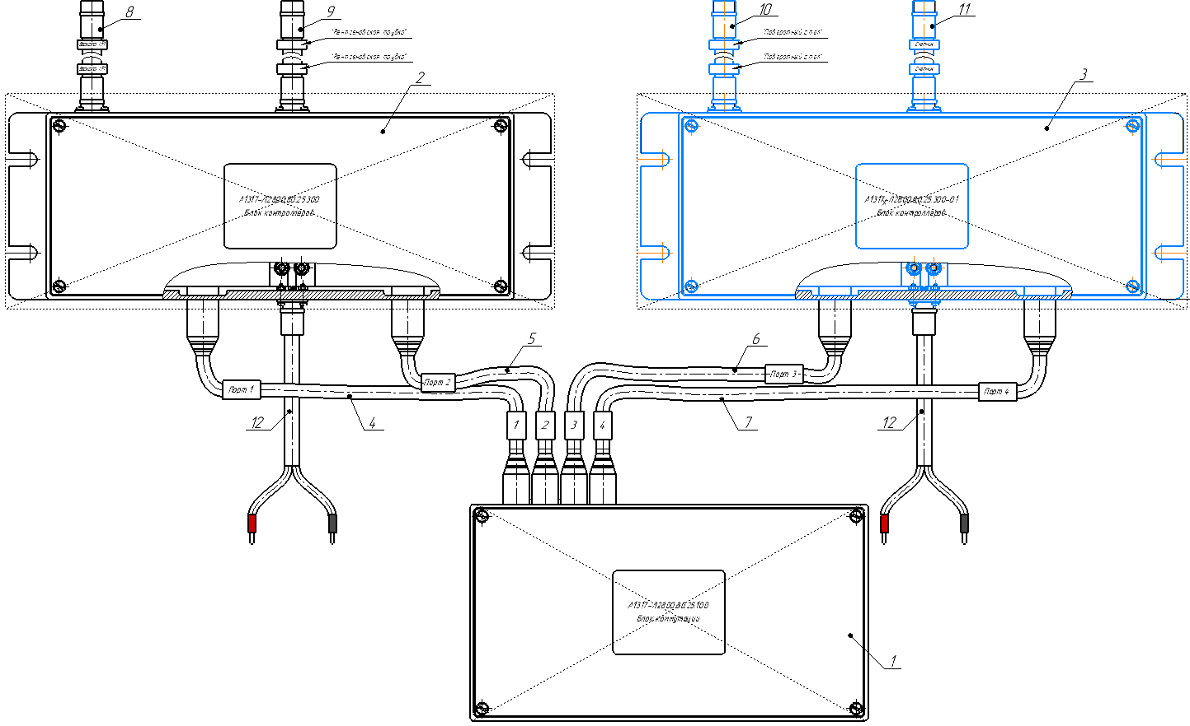
Общий вид САУ РЗДРТ показан на рисунок 1 .
Рисунок 1 – САУ РЗДРТ. Общий вид

В состав САУ РЗДРТ входит:
- блок коммутации А1317-Л2800.80.25.100;
- блок контроллеров А1317-Л2800.80. 25.300;
- блок контроллеров А1317-Л2800.80. 25.300-01;
- жгут блока коммутации А1317-Л2800.80. 25.310;
- жгут блока коммутации А1317-Л2800.80. 25.310-01;
- жгут блока коммутации А1317-Л2800.80. 25.310-02;
- жгут блока коммутации А1317-Л2800.80. 25.310-03;
- жгут блока контроллеров А1317-Л2800.80. 25.320;
- жгут блока контроллеров А1317-Л2800.80. 25.320-01;
- жгут блока контроллеров А1317-Л2800.80. 25.320-02;
- жгут блока контроллеров А1317-Л2800.80. 25.320-03;
- жгут питания А1317-Л2800.80. 25.330.

Принцип работы и устройство САУ РЗДРТ

Принцип работы
Принцип работы САУ РЗДРТ основан на автоматизированном управлении через ПК шаговыми двигателями, которые приводят в движение рентгеновские зеркала, детекторы и рентгеновские трубки. Оператор имеет возможность выставить диапазон углов поворота каждого элемента оптической системы (от -10 до +190 град.) во избежание повреждения РЗДРТ при превышении этих углов.

Устройство САУ РЗДРТ
САУ РЗДРТ состоит из блока коммутации, отвечающего за связь ПК с блоками контроллеров и автоматизированное управление ШД, а также из двух блоков контроллеров, служащих для питания и выбора угла поворота ШД. Блок-схема САУ РЗДРТ с элементами подключения и питания показана на рисунок .
Жгут блока коммутации А1317-Л2800.80. 25.310-01
Жгут блока коммутации А1317-Л2800.80. 25.310-03
Жгут блока контроллеров А1317-Л2800.80. 25.320
Жгут блока контроллеров А1317-Л2800.80. 25.320-01
Жгут блока контроллеров А1317-Л2800.80. 25.320-03
Жгут блока контроллеров А1317-Л2800.80. 25.320-02
Жгут питания А1317-Л2800.80 25.330
Жгут питания А1317-Л2800.80 25.330
+(12±1) В
не более 6 А

ШД
ДШИ-200

ШД
ДШИ-200

Жгут блока коммутации А1317-Л2800.80. 25.310-02
Жгут блока коммутации А1317-Л2800.80. 25.310
Счётчик № 4

COM
ШД
ДШИ-200

ШД
ДШИ-200

Блок контроллеров А1317-Л2800.80. 25.300-01
Запуск программы
Shag4.exe
Зеркало № 1

Рентгеновская трубка № 3

Блок контроллеров А1317-Л2800.80. 25.300
Персональный компьютер

Блок коммутации А1317-Л2800.80.25.100
Источник питания
Поворотный
стол № 2

Рисунок 2 – Блок-схема САУ РЗДРТ с элементами подключения и питания
При помощи программы управления САУ РЗДРТ на ПК осуществляется управление элементами оптической системы (зеркало № 1, поворотный стол № 2, рентгеновская трубка № 3, счётчик № 4).
К ПК через COM-порт подключается блок коммутации. Он имеет возможность индикации работы блоков контроллеров (зелёный цвет-вкл., красный цвет – выкл.). Через блок коммутации обеспечивается передача управляющих команд на блоки контроллеров.
Источник питания необходим для обеспечения электропитанием блоков контроллеров, к которым подключены ШД. Ток потребления на источнике питания меняется в зависимости от нагрузки шаговых двигателей.
Для автоматизированной юстировки калибровочного рентгеновского стенда «РЭКС» через понижающий редуктор (1 шаг ШД = 1 угловой минуте) ШД соединены с РЗДРТ. Это необходимо для возможности сохранения углов поворота и точной, быстрой настройки положения РЭКС.

Комплект поставки САУ РЗДРТ

Комплект поставки САУ РЗДРТ представлен в таблице 1.
Таблица 1 – Комплект поставки САУ РЗДРТ
Обозначение  изделия | Наименование изделия | Кол-во | Зав.№ | Примечания
А1317-Л2800.80.25.100 | Блок коммутации | 1 | -
А1317-Л2800.80. 25.300 | Блок контроллеров | 2 | -
А1317-Л2800.80. 25.310 | Жгут блока коммутации | 4 | -
А1317-Л2800.80. 25.320 | Жгут блока контроллеров | 4 | -
А1317-Л2800.80. 25.330 | Жгут питания | 2 | -

Использование по назначению

Условия эксплуатации

САУ РЗДРТ предназначена для эксплуатации в наземных, стационарных, отапливаемых помещениях и сооружениях (группа 4.2, исполнения УХЛ по ГОСТ 15150–69).

Рабочие условия эксплуатации фотохронографа:
- температура воздуха от 0°С до 35°С;
- влажность воздуха до 80% при температуре 20°С;
- давление от 630 до 800 мм рт.ст.

Эксплуатационные ограничения

Эксплуатация САУ РЗДРТ в условиях, отличающихся от указанных в п.1.4 не допускается.

При выполнении работ с САУ РЗДРТ необходимо руководствоваться следующими документами:
- «Межотраслевыми правилами по охране труда (правила безопасности)»;
- «Инструкция по охране труда при работе на персональном компьютере №55»;
- эксплуатационной документацией на применяемые приборы и оборудование.

К эксплуатации САУ РЗДРТ допускается персонал, допущенный к работе с ПК, подготовленный в соответствии с «Инструкцией по охране труда при работе на персональном компьютере №55»

Подготовка рабочего места

В разделе указан перечень действий, необходимых для подготовки САУ РЗДРТ к работе.

Распаковку САУ РЗДРТ и составных частей проводить в следующем порядке:
- визуальная проверка целостности упаковки и наличия пломб;
- вскрытие упаковки;
- проверка комплектности проводить по разделу 1.5 «Комплект поставки САУ РЗДРТ».

Подготовку к работе проводить в следующем порядке:
- убедиться в отсутствии внешних повреждений корпусов и жгутов САУ РЗДРТ;
- разложит элементы САУ РЗДРТ в соответствии с подключением;
- установить программное обеспечение «Shag4.exe» на ПК.

Подготовка САУ РЗДРТ к включению

Установить САУ РЗДРТ на рабочее место.

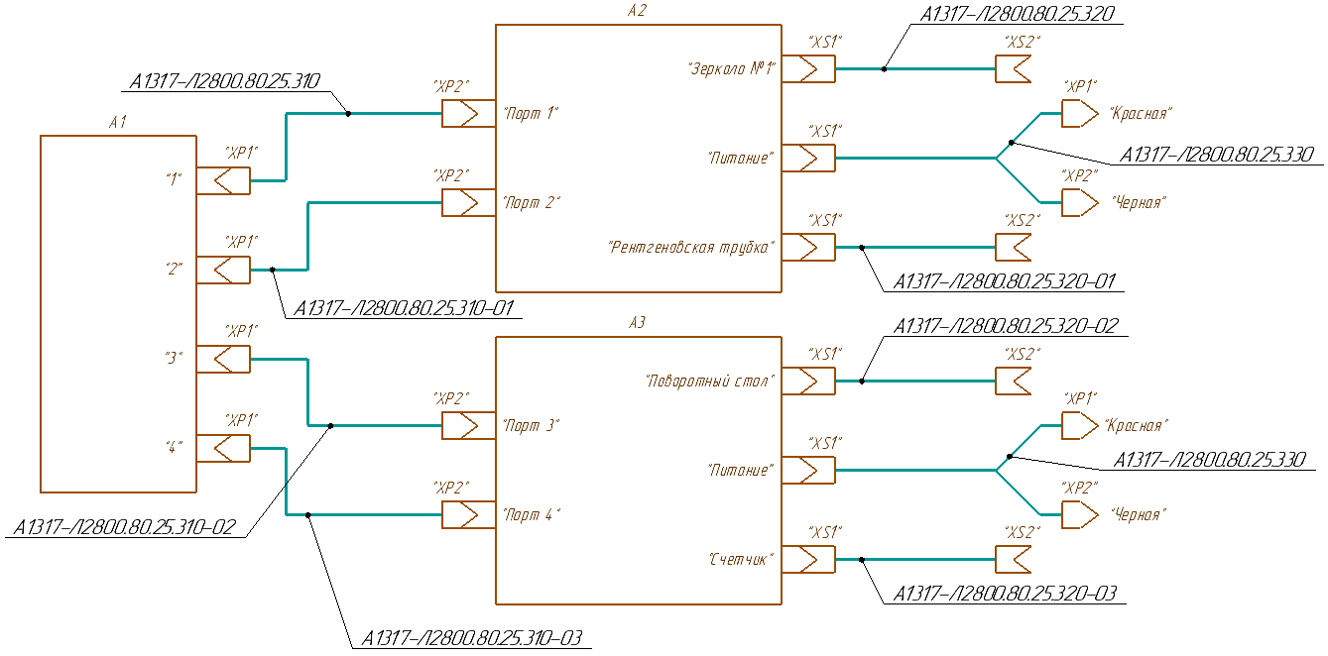
Перед включением необходимо подключить САУ РЗДРТ в соответствии со схемой, показанной на рисунке 3.

Рисунок 3 – Схема подключения САУ РЗДРТ
- A1 блок коммутации А1317-Л2800.80.25.100 к A2 блоку контроллеров А1317-Л2800.80. 25.300 через жгуты блока коммутации А1317-Л2800.80. 25.310, А1317-Л2800.80. 25.310-01 (А1 «1» → А2 «Порт 1»; А1 «2» → А2 «Порт 2).
- A1 блок коммутации А1317-Л2800.80.25.100 к A3 блоку контроллеров А1317-Л2800.80. 25.300-01 через жгуты блока коммутации А1317-Л2800.80. 25.310-02, А1317-Л2800.80. 25.310-03, (А1 «3» → А3 «Порт 3»;
А1 «4» →А3 «Порт 4»).
- A2 блок контроллеров А1317-Л2800.80. 25.300 к шаговым двигателям, на которых зафиксированы зеркало №1 и рентгеновская трубка №3 через жгуты блока контроллеров А1317-Л2800.80. 25.320, А1317-Л2800.80. 25.320-01;
- A3 блок контроллеров А1317-Л2800.80. 25.300-01 к шаговым двигателям, на которых поворотный стол №2 и счётчик №4 через жгуты блока контроллеров А1317-Л2800.80. 25.320-02, А1317-Л2800.80. 25.320-03;
- A2 блок контроллеров А1317-Л2800.80. 25.300 и A3 блок контроллеров А1317-Л2800.80. 25.300-01 к источнику питания 12 В через жгуты питания
А1317-Л2800.80. 25.330.

Включение САУ РЗДРТ

Включение САУ РЗДРТ осуществляется в следующей последовательности:
- подключить блок коммутации в COM-порт ПК;
- подключить блоки контроллеров к ШД;
- подключить блоки контроллеров к источнику питания постоянного тока через жгуты питания;
- включить в сеть 220В источник питания постоянного тока, подать питание на блоки контроллеров;
- включить ПК;
- запустить программное обеспечение «Shag4.exe»;
- выбрать необходимый COM-порт в ПО «Shag4.exe».

Выключение САУ РЗДРТ

Выключение САУ РЗДРТ осуществляется в следующей последовательности:
- закрыть программное обеспечение «Shag4.exe»;
- выключить источник питания постоянного тока +12В;
- выключить ПК с установленным ПО «Shag4.exe».

Управление элементами оптической системы

Управление элементами оптической системы осуществляется в следующей последовательности:
- на ПК запустить ПО при помощи ярлык «Shag4.exe», расположенного на рабочем столе ПК.
- произвести регулировку положения РЗДРТ через рабочее окно программы;
- после завершения работы выключить ПО.

Программное обеспечение САУ РЗДРТ

Назначение ПО САУ РЗДРТ
ПО предназначено для регулировки положения элементов оптической схемы калибровочного рентгеновского стенда «РЭКС».
С помощью поставляемого ПО осуществляется:
- настройка угла поворота РЗДРТ;
- запись конечного положения элементов оптической системы в файл конфигурации при закрытии ПО;
- автоматическая воспроизведение конечного положения элементов оптической системы при открытии ПО;
- визуальное представление положения рентгеновского стенда «РЭКС».

Состав ПО САУ РЗДРТ
ПО оставляется на компакт-диске в составе САУ РЗДРТ и включает в себя:
- программу управления САУ РЗДРТ;
- файлы документации.

Установка программного обеспечения САУ РЗДРТ
Установка программного обеспечения САУ РЗДРТ осуществляется в следующем порядке:
- скопировать содержимое папки «instal labview» с компакт-диска в предварительно подготовленную папку на жесткий диск ПК;
- запустит файл для установки ПО «instal_ Shag4.exe»;
- установить ПО «Shag4.exe».

Описание программы «Shag4.exe»
В состав ПО САУ РЗДРТ входят:
- «Shag4.exe» – это проектная часть комплекса, предназначена управления контроллерами шаговых двигателей;
- «config.ini» – это файл инициализации, содержащий все параметры, необходимые для функционирования САУ РЗДРТ. Структура и содержание файла с кратким описанием основных частей.
Программа управления «Shag4.exe» может работать как в интерактивном режиме для настройки положения ШД, так и в автономном режиме для просмотра ранее сохранённого положения.
Запуск программы управления в составе САУ РЗДРТ должен производиться не менее чем через 5 секунд после включения питания блока контроллеров. После запуска программы на экране монитора появляется рабочее окно программы. Вид рабочего экрана программы представлен на рисунке 2.
Рабочий экран программы «Shag4.exe» состоит из следующих полей:
- центральная часть предназначена настройки угла положения ШД;
- верхняя часть экрана – меню выбора COM-порта и закрытия ПО;
- левая верхняя часть экрана – окно регулировок параметров Зеркала №1;
- правая верхняя часть экрана – окно регулировок параметров Поворотного стола №2;
- левая нижняя часть – окно регулировок параметров Рентгеновской трубки №3;
- правая нижняя часть – окно регулировок параметров Счётчика №4.
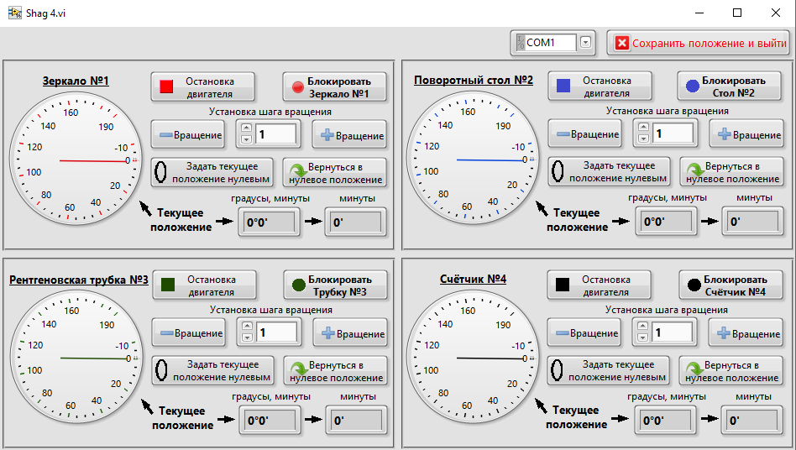
При запуске на выполнение комплекса с помощью исполняемого файла «Shag4.exe», происходит открытие основного рабочего окна программы. Вид рабочего окна представлен на рисунке 4.
Рисунок 4 – Рабочее окно программы управления
Программа позволяет приводить в движение каждый из четырех элементов оптической схемы калибровочного рентгеновского стенда «РЭКС».
Алгоритм состоит из двух основных частей: основная часть осуществляет связь средством COM-порта с четырьмя контроллерами управления шаговыми двигателями. Через порт происходит общение с контроллерами, установленными на стенде. Настройки COM-порта осуществляются в файле ПО «Shag4.exe».
Параметры порта, установленного по умолчанию, для обмена данных в программе приводит таблица 2.
Таблица 2 – Параметры последовательных портов
№ порта | Назначение | Базовый адрес | Скорость | Биты данных – стоповый - четности | Прерывание
COM1 | Связь с контроллерами шаговых двигателей | 3f8 | 19200 | 8-1-n | 4

Алгоритм управления контроллерами шаговых двигателей осуществляется посредством сообщений, передаваемых по последовательному интерфейсу RS-232. Сообщение состоит из пяти полей и представляет собой последовательность символов (байтов). Структура сообщения приведена в таблице 3.
Таблица 3 – Структура сообщений
№ поля | 1 | 2 | 3 |  | 4 | 5
Поле | Указатель начала | Адрес | Команда |  | Количество данных | Данные
№ байта | 0 | 1 | 2 | 3 | 4 | 5 | 6 | 7 | 8

Указатель начала сообщения имеет длину в 1 байт и содержит символ «$» (0х24 – ASCII). Поле «Адрес» имеет длину 1 байт и указывает на адрес контроллера шагового двигателя, котором посылается сообщение. В качестве указания адреса контроллера используются символы арабских цифр от «0» (0х31 – ASCII) до «8» (0х38 – ASCII). При указании адреса «0» сообщение посылается всем подключенным контроллерам. Поле «Команда» имеет длину 2 байта. Для кодировки команд используется заглавные буквы латинского алфавита. Первый символ обозначает тип команды, второй символ описывает команду. Поле «Количество данных» имеет длину 1 байт и описывает параметры команды. Если передаваемая команда не использует параметров, то в этом поле передается 0х00 – ASCII. Список команд и параметров команд приводит положение 2.
Для управления положением зеркала №1 используется контроллер с адресом «1», для управления положением рентгеновской трубки используется контроллер с адресом «2», для управления положением поворотного стола используется контроллер с адресом «3», а для управления положением счетчика используется контроллер с адресом «4».
При запуске программы происходит чтение последнего положений подвижных элементов оптической схемы стенда и параметров работы программы из файла инициализации. После прохождения этапа инициализации, программа переходит в режим ожидания выбора команд управления пользователем. При выборе пользователем команды управления происходит посылка сообщения, которое в зависимости от адреса, указанного в сообщении принимается одним из контроллеров управления.
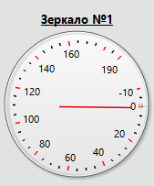
Для представления оператором происходящих процессов в программе добавлена шкала поворота ШД, внешний вид которой приведён на рисунке 5.
Рисунок 5 – Шкала поворота ШД
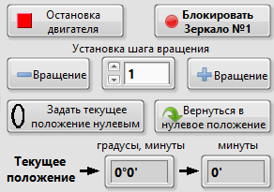
Также для управления поворотами каждого из элементов оптической схемы оператору доступны наиболее оптимальные органы управления, внешний вид которых приведён на рисунке 6.
Рисунок 6 – Органы управления элемента оптической схемы
При нажатии кнопки «Остановка двигателя» осуществляется экстренное прекращение работы ШД и обнуление текущего положения РЗДРТ. При нажатии кнопки «Блокировать Зеркало №1» происходит блокировка/разблокировка органов управления элементов оптической системы. Кнопка «Задать текущее положение нулевым» служит для сброса градусов текущего положения, при этом элементы оптической системы остаются неподвижным. Кнопка «вернуться в нулевое положение» переводит элементы оптической системы в нулевое положение, при этом происходит сброс текущего положения. При нажатии кнопок «-Вращение» и «+Вращение» осуществляется поворот элементов оптической системы на установленный шаг в окне «Установка шага вращения».

Общие указания

Техническое обслуживание проводится подготовленным персоналом, ответственным за эксплуатацию САУ РЗДРТ.

ТО проводят с целью поддержания САУ РЗДРТ в технически исправном состоянии и постоянной готовности к эксплуатации.

Своевременное и качественное выполнение работ по ТО предупреждает появление неисправностей САУ РЗДРТ и обеспечивает его длительную эксплуатацию.

Изменять объем и периодичность выполнения работ, установленный настоящим руководством, ЗАПРЕЩАЕТСЯ.

При демонтаже (монтаже) отдельных составных частей в процессе выполнения работ по ТО необходимо руководствоваться следующими положениями:
- не допускайте повреждений лакокрасочных покрытий металлических деталей и корпусов;
- предохраняйте детали от царапин, пыли и грязи.

Меры безопасности

Запрещается вскрывать корпуса блоков САУ РЗДРТ без согласования с изготовителем.

САУ РЗДРТ не превышает предельно допустимых установленных санитарных норм по химическим, механическим (акустическим), радиационным и электромагнитным воздействиям на окружающую среду при соблюдении условий хранения и эксплуатации.

Требований по защите обслуживающего персонала не предъявляется.

Текущий ремонт

Гарантии изготовителя

Изготовитель гарантирует работоспособность изделия при соблюдении условий эксплуатации, транспортирования и хранения.

Назначенный срок службы САУ РЗДРТ составляет не менее 5 лет.

Ремонт изделия

Ремонт изделия во время эксплуатации производится предприятием-изготовителем в установленном порядке.

Транспортирование и хранение

Транспортирование
При транспортировании САУ РЗДРТ температура окружающей среды должна быть от минус 20°С до плюс 35°С.

Хранение
При больших перерывах между работой рекомендуется закрывать САУ РЗДРТ матерчатым или полиэтиленовым чехлом.
При перерыве в работе более месяца, хранение САУ РЗДРТ должно проводиться в закрытом складском помещении, с естественной вентиляцией при температуре окружающей среды от минус 20°С до плюс 35°С.
В помещении для хранения САУ РЗДРТ не должно быть пылевидных химреактивов, паров кислот или щелочей, агрессивных газов и других примесей, активизирующих коррозию.

Утилизация
Утилизация изделия производится потребителем по окончании срока эксплуатации в соответствии с правилами, принятыми на территории Российской Федерации и инструкциями, действующими в эксплуатирующей организации.

Лист регистрации изменений
Изм. | Номер листов |  |  |  | Всего  листов  в докум. | № документа | Входящий №  сопроводтельного  документа  и дата | Подпись | Дата
Изм. | изменен-  ных | заменен-  ных | новых | анулированных

